# Nosql概述

## 什么是Nosql



## 为什么需要nosql

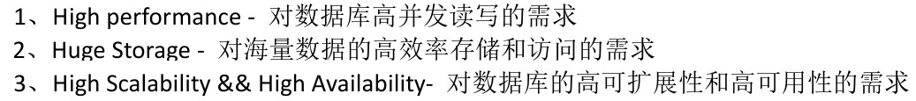

## 主流Nosql产品

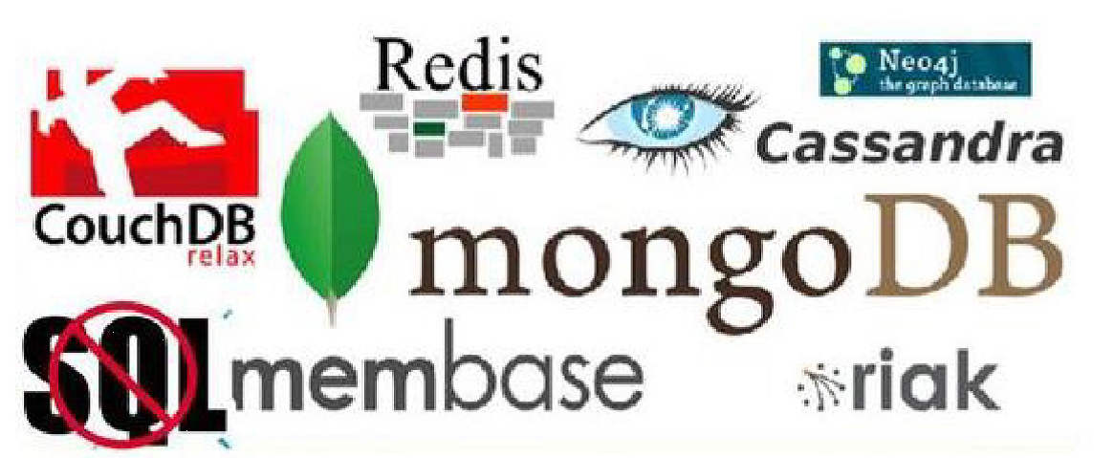

## 分类（四种）

### 键值（Key-Value）存储数据库

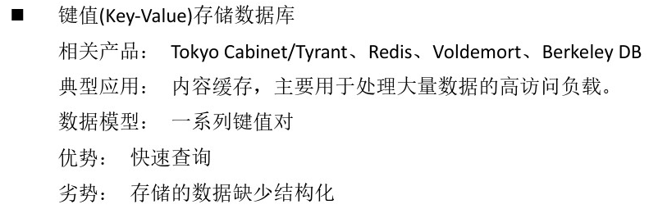

### 列存储数据库

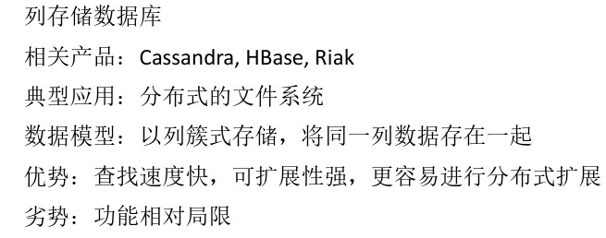

### 文档型数据库



### 图形（Graph）数据库

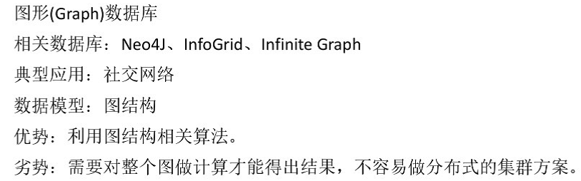

## Nosql特点

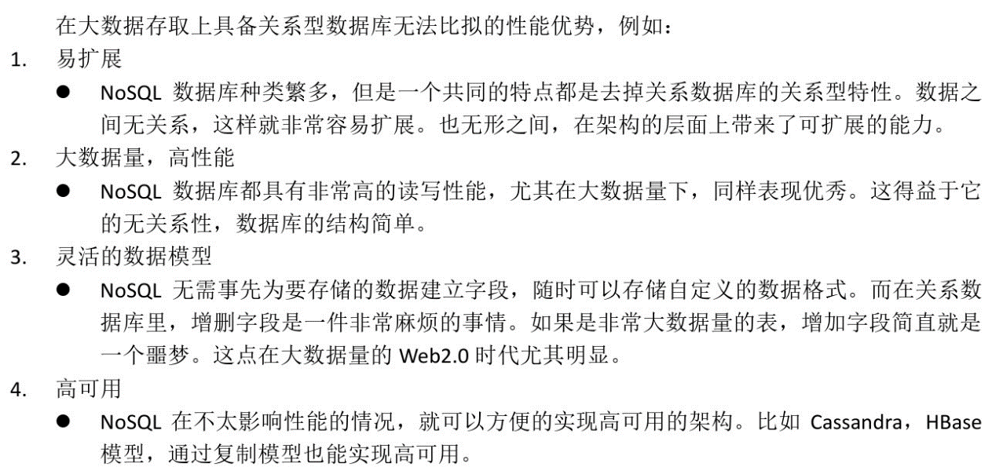

# Redis

## 什么是redis

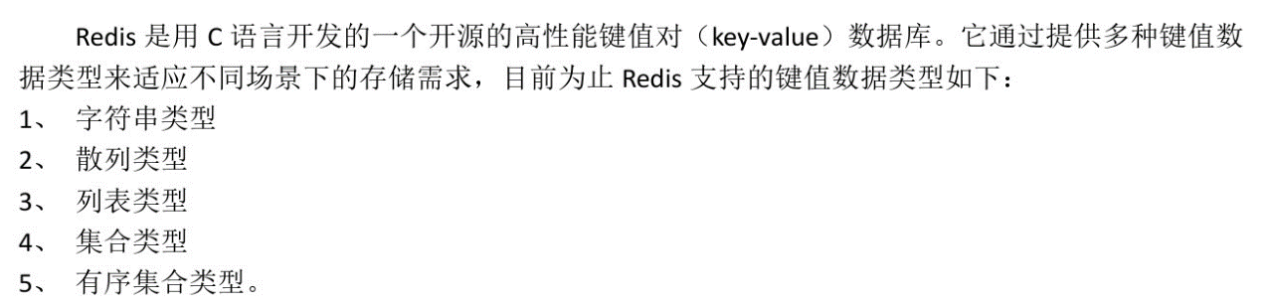

## 应用场景

